Diskusi 2

Tugas Manajemen adalah menjamin setiap organisasi dapat bekerja dengan baik dan teratur, memberikan manfaat yang paling maksimal. Namun dalam dunia terus berubahdan berkembang sesuai dengan kebutuhan, ilmu pun berkembang dan semakin kompleks.  
  
Tahapan Sistem Informasi Manajemen :  
1. tahap pertama  
     Memanfaatkan sistem informasi manaejemn dengan menyampaikan secara verbal.  
2. tahap kedua  
     Memanfaatkan sistem informasi yang dilakukan seccara fisik dengan menyusun, pada tahap ini, instrumen seperti mesin ketik dan mesin hitung telah digunakan.  
3. tahap ketiga  
     Pada tahap ini sistem infromasi bekerja dengan sistem informasi berbasis PC dengan menyebarkan data melalui media online atau melaui pemberitahuan.

Lingkup Kajian Sistem Informasi Manajemen:  
1. ISS (Informasi Teknologi Informasi Sistem Strategi)  
     ISS Secara diindentifikasi dengan bekerja mengkarakteristik kebutuhan inforasi yang membantu kebutuhan organisasi secara keseluruhan untuk menjamin perkembangan informasi yang lauyak dan berkwalitas.

2. ITS (Strategi)   
     Merupakan bagian fundamental yang diharapkan dapat menghadirikan sebuah sistem informasiyang efektif dan efisien dalam teknologi.

3. IMS (Informasi Manajemen Strategi)  
     Identifikasi dengan prosedur untuk memutuskan individu atau unit yang akan menangani sistem informasi di dalam organiasasi

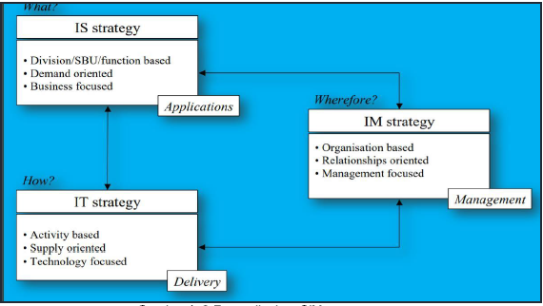

Diskusi 3

**Karakteristik Sistem Informasi Manajemen :**

Suatu sistem bisa dikatakan sebagai sebuah sistem informasi apabila memnuhi karakteristik utama dari sebuah sistem informasi. Karakteristik utama ini menunjukkan bahwa sebuah sistem memang benar-benar sebuah sistem yang dapat memberikan arus informasi dari host menuj usernya. Berikut ini adalah beberapa karakteristik yang dimiliki oleh sistem informasi:  
1. Memiliki Komponen  
2. Memiliki Batasan atau Boundary  
3. Memiliki Lingkungan Luar dari Sistem atau Environment   
4. Memiliki Interface   
5. Memiliki Input atau Masukan Sistem  
6. Memiliki Output atau Keluaran dari Sebuah Sistem  
7. Memiliki Pengolah dan Pemrosesan Sistem   
8. Memiliki Sasaran dari Sistem  
  
=====

**Manajerial Level**  
Level manajerial biasanya ditandari dengan jabatan manajer, pimpinan, ataupun ketua pelaksana. Dengan fungsinya sebagai individu yang dapat mengatur dan memanage bawahan dan anak buah, maka sistem informasi manajemen ini sangat penting sekali untuk para level management dalam hal:

a. Melakukan monitoring terhadap kinerja anak buah  
b. Memberikan penilaian langsung terhadap kinerja anak buah  
c. Menerima laporan dan juga hasil pekerjaan dari anak buah atau bawahan  
d. Melaksanakan fungsi pengawasan dan juga pemindahtugasan bagi bawahan dan juga anak buah  
e. Memberikan masukan kepada dewan direksi terhadap promosi jabatan dari anak buah  
f. Melihat kelebihan dan juga kekurangan yang dimiliki oleh anak buah  
g. Melakukan komunikasi antar level manajerial untuk kepentingna organisasi dan juga perusahaan.  
h. Membantu mempercepat proses pengambilan keputusan oleh pihak manajemen dalam mengatasi suatu permasalahan  
i. Menganalisa suatu masalah dan juga problem yang muncul pada suatu organisasi  
j. Meningkatkan efisiensi manajerial di dalam sebuah organisasi atau perusahaan  
k. Menunjang fungsi operasional dari manajemen dalam melakukan tugasnya di sebuah perusahaan atau organisasi  
====

**Jenis-Jenis Sistem Informasi**

Dari sini terdapat berbagai jenis sistem informasi dalam perkembangan nya, adapun perkembangan jenisnya adalah sebagai berikut :  
1. Sistem Informasi Manajemen  
2. Sistem Informasi Eksekutif  
3. Sistem Informasi Akuntansi  
4. Sistem Informasi Keuangan  
5. Sistem Informasi Manufaktur  
6. Sistem Informasi Sumber Daya Manusia  
7. Sistem Informasi Pemasaran

DEFINISI SIM : Suatu Sistem Informasi Komputer yang menyediakan INFORMASI bagi beberapa pemakai dengan kebutuhan yang serupa.

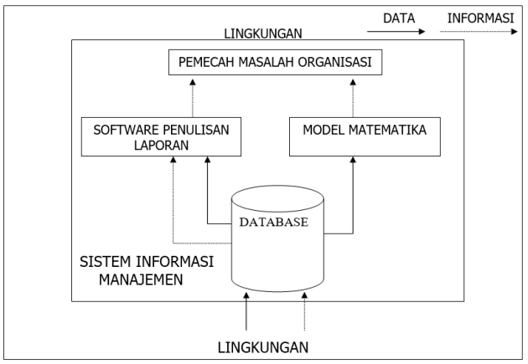

Berdasarkan bagan diatas, kenapa Sistem Informasi Manajemen itu dibentuk berdasarkan kebutuhan dalam sebuah lingkungan?

Diskusi 4

**Data**Merupakan sekumpulan informasi yang dihasilkan dari pengamatan suatu entitas dapat berupa angka, tanda, ataupun teks. Data yang berguna harus benar, tepat, efisien, dan bebas dari beberapa jangkauan hal yang tidak jelas.

**Manajemen Data**  
Manajemen data adalah proses pengumpulan, penyimpanan, pengamanan, dan penggunaan data organisasi. Meski memiliki beberapa sumber data berbeda saat ini, organisasi harus menganalisis dan mengintegrasikan data untuk memperoleh kecerdasan bisnis guna perencanaan strategis. Manajemen data mencakup semua kebijakan, alat, dan prosedur yang meningkatkan kegunaan data dalam batas-batas hukum dan peraturan.

**Pentingnya melakukan manajemen data**  
1. Meningkatkan pendapatan dan laba  
2. Mengurangi inkonsistensi data  
3. Memenuhi kepatuhan terhadap peraturan

=======

**Pilihan dan Sistem Teknik Pemilihan Manajemen Data**

1. DBMS (Database Manajemen System)  
2. Integrasi Data  
3. Big Data Manajemen  
4. Analisis Data

**Jenis-jenis Data**  
1. Data Primer  
2. Data sekunder  
3. Data Terukur  
4. Data Kualitatif  
5. Data Kuantitatif  
6. Data Variabel  
7. Data nominal  
8. Data Interval  
9. data Ordinal  
10. data Rasio

=========

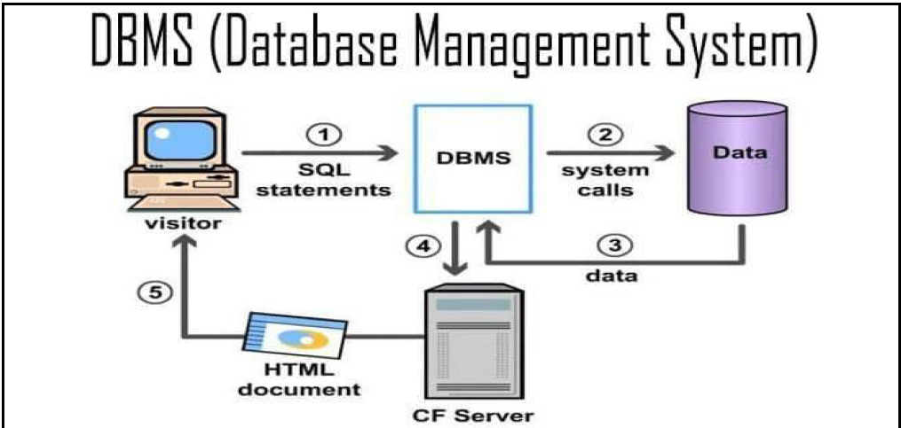

Diskusi 5

**DBMS (Database Management System)**

Database Management System atau DBMS adalah software yang digunakan untuk mengelola, menyimpan, dan mengambil database. Software ini menyediakan antarmuka yang memungkinkan user membaca, membuat, menghapus, dan memperbarui data.

Data adalah sekumpulan informasi seperti teks, angka, dan media, yang semuanya bisa dikelola dalam database. Nah, data ini dikontrol oleh sebuah sistem yang disebut DBMS. Jadi, DBMS adalah sistem yang menjembatani user dan database untuk mengelola data, database engine, dan skema.

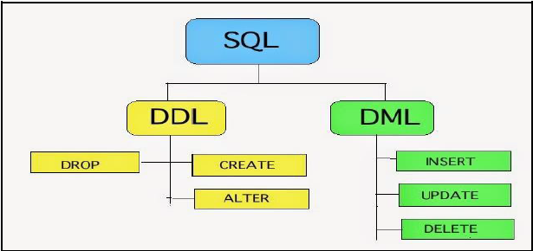

DBMS biasanya terdiri dari beberapa komponen terintegrasi yang melakukan tugas pengelolaan data:

> Storage engine. Storage engine atau mesin penyimpanan adalah elemen inti DBMS yang berinteraksi dengan sistem file di tingkat sistem operasi.  
> Query language. Contohnya termasuk Structured Query Language (SQL) dan MongoDB Query Language (MQL), keduanya digunakan untuk berinteraksi dengan database.  
> Query processor. Komponen ini menafsirkan query user sehingga database bisa memahami command yang diinput.  
> Optimization engine. Memberikan insight tentang performa dan kueri database.  
> Metadata catalog. Komponen ini bertindak sebagai repositori objek database. Setiap objek yang dibuat akan disimpan di sini. Katalog ini digunakan untuk memverifikasi kueri user dan memberikan detail struktur database.  
> Log manager. Komponen ini melacak aktivitas pengguna, login, backup, dan tindakan lain yang dilakukan dengan DBMS.  
> Reporting and monitoring tool. Utilitas ini menghasilkan laporan dan memantau penggunaan resource DBMS.  
> Data utilities. Tool tambahan yang melakukan tugas backup dan recovery, validasi data, perbaikan database, dan pengecekan integritas data di shared server atau private server Anda.

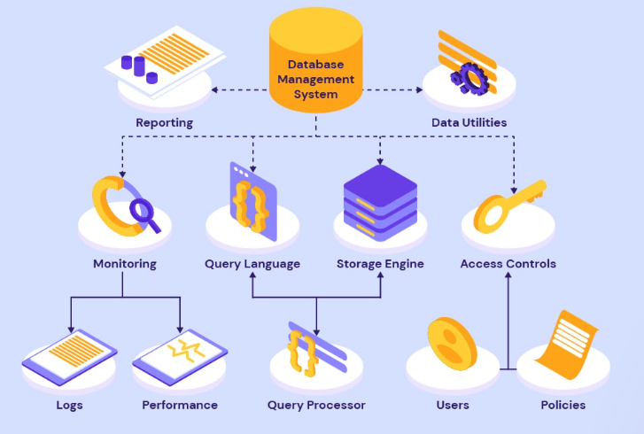

**Jenis DBMS**

DBMS dikategorikan berdasarkan distribusi database, model data, dan jumlah user yang didukung. Berikut ini adalah 3 jenis DBMS yang paling utama:

**Relational Database Management System (RDBMS)**

Relational Database Management System memiliki antarmuka yang user-friendly dan menggunakan data terstruktur dalam bentuk tabel dengan relasi yang telah ditentukan sebelumnya. RDBMS menggunakan SQL agar bisa berinteraksi dengan database.

Fitur-fitur yang membedakan RDBMS dengan DBMS adalah:

1. Struktur. Data disusun dalam format tabel.  
2. Pengguna. RDBMS mendukung banyak user yang mengoperasikannya secara bersamaan.  
3. Program. Mengontrol relasi antartabel data yang tergabung.  
4. Data. RDBMS bisa menangani data dalam jumlah besar.  
5. Database terdistribusi: Mendukung database terdistribusi, sedangkan DBMS tidak mendukungnya.  
6. Redundansi data: RDBMS memiliki kunci dan indeks untuk mencegah redundansi data. Sementara itu, DBMS biasanya tidak memiliki fitur semacam ini.

**Document Database Management System (DoDBMS)**

Document Database Management System atau DoDBMS mengelola data dalam file yang mirip dengan JSON, yang hampir tidak memiliki struktur relasional. Sistem ini biasanya menggunakan MongoDB Query Language untuk operasi database, termasuk membaca dan menulis.

**Columnar Database Management System (CDBMS)**

CDBMS mengelola database dalam format kolom untuk mencapai performa tinggi. Sistem ini menyediakan pemrosesan analitik yang cepat karena membaca data secara efisien. Itulah sebabnya bisnis dengan data yang memerlukan kapasitas disk besar biasanya menggunakan CDBMS.

Diskusi 7

Arsitektur Komputer merupakan hal yang paling penting dalam asosiasi PC, setara dengan unit kerja antara segmen kerangka PC dalam memahami perspektif rencananya. Contoh dari sudut otoritatif adalah inovasi dalam kerangka pemprogtaman atau peralatan antaramuka peralatan, inovasi memori, kerangka memori dan sinyal kontrol lainnya

Tingkatan dasar arsitektur komputer diataranya adalah Hardware, Perangkat Lunak. tingkatan dasar arsitektur komputer dikembangkan dengan mendapatkan sistem komputer keseluruhan sebgai multilayed komputer. Komputer keseluruhan yang terdiri dari beberapa layer software dan beberapa layer hardware :

1. Software lavel : Application Layer; Higher Order Software Layer; Operating System Layer.

2. Hardware Level : Machine Layer; Microprogrammed Layer; Digital Logic Layer; Physical Device Layer.

**Perancangan Input**

Input adalah awal dari suatu siklus data, dimana suatu pengaturan diharapkan dapat mengubah informasi kasar menjadi data yang berharga. Sementara itu, informasi kasar dari data akan menjadi informasi yang terjadi dari pertukaran yang diselesaikan oleh asosiasi. Struktur ialah suatu perangkat penting yang digunakan mengontrol kemajuan pekerjaan dan sebagai kegiatan mencatat informasi yang terjadi, atau disebut arsip fundamental. Tujuan dari konfigurasi informasi adalah:  
a. Bagian informasi yang paham finansial.  
b. Mendapatkan informasi yang tepat tinggi.  
c. Bagian informasi dapat diakui dan dirasakan oleh klien.  
d. Interaksi informasi, ada tiga tahapan mendasar, lebih spesifiknya:  
e. Tangkapan informasi  
f. Kesiapan informasi/Pengaturan informasi)  
g. Bagian informasi  
  
Informasi yang memanfaatkan informasi tidak langsung menyiratkan tiga tahap utama, khususnya penangkapan informasi, kesiapan informasi, bagian informasi. Sementara itu, input yang memanfaatkan informasi langsung terdiri dari dua tahap utama, yaitu bagian tangkapan informasi dan informasi khusus. Tipe Input informasi terdiri dari dua yaitu:

Dalam sebuah perancangan input ialah sebuah awal mulainya diolahnya sebuah informasi. Bahan baku sebuah informasi ialah data dimana terjadi kegiatan yang dilaksanakan dalam manajemen. Dalam perancangan input ini diperlukan dokumen berbentuk form perangkat penting untuk pegunakan sebagai ngendali aliran kerja serta dapat di untuk menangkap data dimana dialami oleh dokumen dasar yang biasa dilaksanakan.

Tujuan perancangan input adalah dapat membuat kegiatan diantaranya yaitu, dapat membuat input yang mudah dan efisien, input yang dapat mewujudkan target manajmen, penyelesaian yang sesuai target, interface beserta formulir menarik, input frendly dan tampilan layar konsistensi formulir. Input awalnya dimulainya dari proses informasi. Input perlu dibuat planning dengan mengkonversikan data mentah ke liputan yang bermanfaat(input — hasil). Beberapa aktivitas berikut ini menggunakan data mentah atau data input :

a. Insertinto, delete from, update database  
b. Menggabungkan menggunakan data lain menurut database buat membentuk hasil  
c. Masukkan dan proses pribadi sebagai hasil tanpa menggabungkan menggunakan data lain  
d. Memulai aksi atau melaksanakan suatu tugas  
e. Mengadakan dialog menggunakan sistem Beberapa media dan metode yg dipakai buat menerima data & input data :  
f. Paper form yang digabungkan menggunakan layar data-entry  
g. Electronic form  
h. Direct-entry devices  
i. Codes  
j. Menus  
k. Natural language

**Perancangan Formulir**

Kertas formulir kertas sebagai pembawa data fisik pada saat terjadinya secara langsung dimana transaksi terjadi. Aktivitas mendapat hasil data dimana dapat diambil dan diinsert ke sistem agar dapat dilakukan pengolahan. Aktivitas seperti insert data dimana dilakukan secara keying ataupun scanning. Di sebagaian perusahaan,bentuk form ini bahkan dapat jadi suatu bisnis, seperti asuransi, saham, hipotik, kredit, dll. Faktor-faktor dimana perlu diperhatikan pada saat melakukan perancangan formulir kertas.

**Pemasukkan Data Secara Langsung**

Komponen perangkat keras yang biasa digunakan untuk memasukkan data ke dalam suatu formulir adalah keyboard. Keyboard adalah alat untuk memasuki sistem informasi. Karena memasukkan data melalui papan ketik bergantung pada keterampilan dan upaya manusia, cara ini tidak selalu menjadi cara yang paling efektif dan akurat untuk memasukkan data. Penginputan data langsung biasanya disebut otomatisasi data sumber, yaitu metode penginputan data yang tidak memerlukan pembacaan konten dari dokumen sumber atau pengisian formulir elektronik, sehingga meningkatkan efisiensi penginputan data dan mengurangi kemungkinan kesalahan selama proses pengisian. Beberapa alat untuk memasukkan data secara langsung adalah:  
a. Pengenalan karakter tinta magnetik (MICR)  
b. Pengenalan Karakter Optik (OCR)  
c. Pengenalan Tanda Optik (OMR)

    1. Digitizer  
    2. Pemindai gambar  
    3. Peralatan Point of Sale (POS)  
    4. Anjungan Tunai Mandiri (ATM)  
    5. mouse   
    6. Pengenalan suara

Diskusi 8

Proses Sistem Operasi :

Proses adalah program yang sedang dieksekusi yang kemudian menjadi dasar dari semua komputasi. Prosesnya tidak sama dengan kode program tetapi lebih dari itu. Sebuah proses adalah entitas 'aktif' yang bertentangan dengan program yang dianggap sebagai entitas 'pasif'. Atribut yang dimiliki oleh proses meliputi status perangkat keras, memori, CPU, dll.

Memori proses dibagi menjadi empat bagian untuk kerja yang efisien:

• Bagian Teks terdiri dari kode program yang dikompilasi, dibaca dari penyimpanan non-volatile saat program diluncurkan.

• Bagian Data terdiri dari variabel global dan statis, dialokasikan dan diinisialisasi sebelum menjalankan yang utama.

• Heap digunakan untuk alokasi memori dinamis dan dikelola melalui panggilan ke new, delete, malloc, free, dll .

• Stack digunakan untuk variabel lokal . Ruang pada tumpukan dicadangkan untuk variabel lokal saat dideklarasikan.

Status Proses yang berbeda

Proses dalam sistem operasi dapat berada dalam salah satu status berikut:

• NEW- Proses sedang dibuat.

• READY- Proses sedang menunggu untuk ditugaskan ke prosesor.

• RUNNING- Instruksi sedang dieksekusi.

•WAITING- Proses sedang menunggu beberapa peristiwa terjadi (seperti penyelesaian I/O atau penerimaan sinyal).

• TERMINATED- Proses telah selesai dieksekusi. Blok Kontrol Proses

Ada Blok Kontrol Proses untuk setiap proses, yang menyertakan semua informasi tentang proses tersebut. Ini juga dikenal sebagai blok kontrol tugas. Ini adalah struktur data, yang berisi berikut ini:

• Status Proses : Dapat berjalan, menunggu, dll.

• ID proses dan ID proses induk .

• Register CPU dan Program Counter. Program

Counter menyimpan alamat instruksi berikutnya yang akan dieksekusi untuk proses tersebut.

• Informasi Penjadwalan CPU : Seperti informasi prioritas dan penunjuk ke antrian penjadwalan.

• Informasi Manajemen Memori : Misalnya, tabel halaman atau tabel segmen.

• Informasi akuntansi : Pengguna dan waktu CPU kernel yang digunakan, nomor akun, batas, dll.

• Informasi Status I/O : Perangkat yang dialokasikan, tabel file terbuka, dll.

==========

**SIM untuk Pengambil Keputusan**

Metode pengambilan keputusan yang ideal, oleh karena itu, ketika suatu masalah berhasil diselesaikan, praktik pengambilan keputusan harus membuahkan hasil. Memilih langkah pertama yang benar untuk menyelesaikan masalah agar dapat membuat keputusan yang dilihat sebagai awal dari masalah tersebut. Seperti kita ketahui bersama, berbagai masalah manusia selalu ada permasalahan yang terjadi. Anehnya, hanya sedikit masalah yang begitu mudah dipecahkan. Namun selain adanya perbedaan dalam upaya memahami dan menyelesaikan permasalahan tersebut, permasalahan tersebut juga perlu diselesaikan dengan penggunaan nalar yang tepat. Seperti yang kita ketahui bersama, manusia memiliki kemampuan yang berbeda dalam menyelesaikan masalah, dan masalah yang mereka hadapi tentunya berbeda pula. Oleh karena itu, dapat dikatakan bahwa mengikuti metode tertentu untuk menyelesaikan semua masalah manusia hampir tidak ada artinya. Faktanya, penggunaan rasio terkadang lebih bermanfaat daripada elemen lain dalam menyelesaikan masalah. Hal terpenting di sini adalah kita harus tahu saat kapan harus terlebih dahulu mendefinisikan berbagai masalah yang akan dihadapi, kemudian secara rasional memikirkan bagaimana dengan penanganan dan untuk menyelesaikan masalah tersebut.

Terdapat beberapa unsur didalam pengambilan keputusan,misalnya  
a. Tujuan pengambilan keputusan jelas  
Artinya didalam pengambilan keputusan mengandung unsur dimana tujuan sebuah keputusan yang akan diambil haruslah ada kejelasan.Termasuk didalamnya untuk apa dan siapa keputusan tersebut diambil  
b. Dibutuhkannya penelitian alternatif  
Penelitian ini nantinya dibutuhkan untuk memilih salah satu alternatif pilihan yang tepat untuk digunakan dalam mengambil sebuah keputusan.Biasanya berhubungan dengan dampak yang terjadi terhadap keputusan yang diambil  
c. Menghitung penyebab yang tidak terlihat sebelumnya.  
Perhitungan ini diperlukan agar resiko dalam pengambilan keputusan yang dilakukan tidak terlalu besar.  
d. Tolak ukur hasil yang dicapai  
Perlunya tolak ukur dalam pengambilan keputusan adalah untuk mengetahui seberapa berguna nya sebuah keputusan yang telah diambil tersebut. Ataukah memenuhi kriteria yang diharapkan atau tidak sama sekali. Semua komponen ini harusnya dicermati agar dapat membantu didalam pengambilan keputusan agar tersusun dengan baik

Proses Proses Pengambilan Keputusan antara lain.  
1. Mengidentifikasi masalah  
2. Mengumpulkan serta menganalisis data  
3. Membuat pilihan kebijakan  
4. Memilih salah satu alternatif terbaik untuk dijadikan keputusan  
5. Melaksanakan keputusan  
6. Mengawasi dan Mengevaluasi hasil dari pelaksanaan keputusan

Beberapa faktor yang mempengaruhi pengambilan keputusan antara lain  
a. Posisiatau kedudukan  
b. Masalah   
c. Situasi   
d. Kondisi  
e. Tujuan  
======

**Pengaruh SPK pada organisasi**

DSS atau sistem pendukum keputusan digunakan secara luas dpada manajemen yang sudahi mapan. Ada banyak cara untuk mengimplementasikan DSS untuk meningkatkan pengambilan dalam keputusan. Fungsi yang melekat pada DSS memang dapat membantu organisasi yang menggunakannya untuk lebih akurat membangun bisnis terkoordinasi di dalam dan diluar manajemen/ organisasi. Berikut ini beberapa contohnya, Organisasi atau perusahaan yang menggunakan Deep DSS kegiatan usaha atau usaha yang dilakukan.

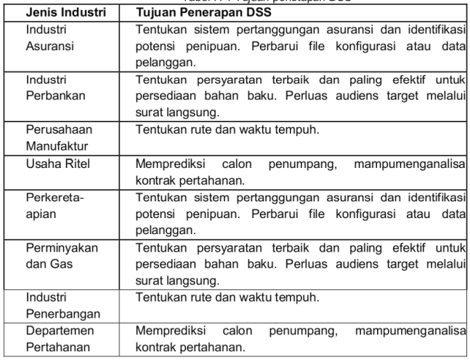

Diskusi 9

Pengembangan sistem (system development) dapat berarti menggabungkan kerangka kerja lain untuk menggantikan kerangka lama semuanya atau meningkatkan kerangka kerja saat ini. sistem lama harus diperbaiki atau diganti karena beberapa alasan, khususnya sebagai berikut:  
a. Adanya (masalah) yang muncul dalam sistem yang sudah lama.  
b. Inkonsistensi dalam sistem lama membuat sistem tidak berfungsi sebagaimana mestinya.  
c. Pemerasan yang disengaja yang menyebabkan ketidakpastian sumber daya organisasi dan ketepatan informasi ternyata kurang aman.  
d. Kesalahan yang tidak disengaja yang juga dapat membuat keakuratan informasi menjadi kurang aman.  
e. Tugas yang boros.  
f. Tidak berpegang teguh untuk mengatur pengaturan administrasi.  
g. Perkembangan hierarki/Organisasi.

Sistem informasi data adalah untuk mengawasi segmen manusia dan mesin, dan teknik terkait untuk membantu data atau kebutuhan bisnis dari sebuah asosiasi dan sistem klien. Sistem kerja tidak peduli dengan bundel pemrograman aplikasi namun harus diulangi terlebih dahulu.

Tahapan peningkatan sistem ada tujuh adalah:  
Fase 1: Pemeriksaan sistem yang sedang berjalan,  
Fase 2: Mengkarakterisasi untuk sistem baru,  
Fase 3: Merencanakan desain sistem informasi,  
Fase 4: Mengembangkan sistem informasi yang baru lalu pengujian oleh user,  
Fase 5: Eksekusi sistem baru,  
Fase 6: Penilaian sistem baru, dan  
Fase 7: Dukungan sistem dan pemeliharaan sistem.

Pada prinsipnya ini adalah siklus hidup pengembangan suatu sistem . Namun, secara praktis ini tidak selalu mulus untuk dilakukan. Berbagai elemen berdampak pada pencapaian peningkatan sistem data. Pada dasarnya itu adalah faktor manusianya. Dari sisi desainer, tidak adanya penguasaan dan pengalaman dapat menyebabkan kesalahan dalam satu tahap, membuat siklus ini diulang dari beberapa tahap yang tidak dapat diterima. Dapat terjadi bahwa siklus ini diulangi lagi dan lagi. Dari sisi user, sebaiknya bekerja sama dengan desainer untuk memahami sistem data dari awal siklus hidup pengembangan sistem. Bagaimanapun, yang sering terjadi adalah bahwa user menyerahkan semuanya kepada pengembang sehingga selama eksekusi (pengujian atau persiapan) user tidak mendukung (menolak) sebagian atau keseluruhan rencana sistem yang telah diselesaikan oleh perancang.

Strategi Pengembangan Pada Sistem Informasi

1. Strategi Framework Improvement Life Cycle (SDLC)  
2. Model Pembuatan Prototipe   
3. Model RAD (Kemajuan Aplikasi Cepat)   
4. Model Spiral